Wireframe Hoger lager  
  
  
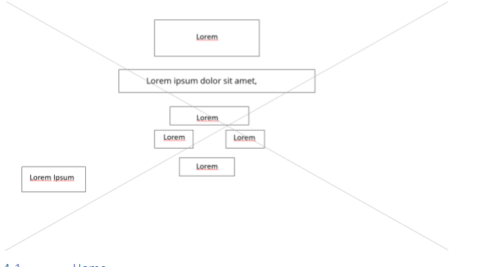  
  
  
  
  
Mockup  
  
  
  
  
Spelregels Hoger Lager  
  
- Als je de site binnen komt zie je 3 knoppen: Hoger, Lager en Reset  
- Lees eerst de vraag: “Is mijn nummer 5 of lager of hoger dan 5?”  
- De nummers stoppen bij 10 dus het maximum nummer is 9.  
- Als je het gevoel hebt dat het nummer lager dan 5 is klik dan Lager, dan zie je of het goed is of fout is  
- Als het fout is krijg je “You Lose” op je scherm te zien, als je het goed heb krijg je “You Win” te zien op het scherm  
- Als je wilt weten wat het antwoord was staat er onder “Getal is = “ Je krijgt hier te zien wat het nummer was.  
- Als je antwoord goed of fout is en je wilt nog een keer spelen dan klik je op “Reset” dit zorgt ervoor dat de pagina opnieuw word geladen en dan kan je weer spelen.